1) Исключить ε-продукции.

2) Удалить переименования.

3) Удалить ненужные символы.

4) Сгенерируйте два слова и постройте дерево вывода.

| G=({Q, A, B, C, D}, {0, 1, 2}, P, Q), unde P:   1. Q→01AB 2. Q→0BQ 3. Q→A 4. A→0B1 5. A→B0 6. A→1 7. A→ ε 8. B→B0 9. B→B1 10. B→C 11. B→1 12. C→0D1 13. D→2D1 14. D→20 15. D→ε. | Удаление ε-продукций  N1={A, D}  N2={A, D, Q}  N3={A, D, Q}  G=({Q, A, B, C, D, M}, {0, 1, 2}, P, S), unde P:   1. M→ ε 2. M→ Q 3. Q→01AB 4. Q→01B 5. Q→0BQ 6. Q→0B 7. Q→A 8. A→0B1 9. A→B0 10. A→1 11. B→B0 12. B→B1 13. B→C 14. B→1 15. C→0D1 16. C→01 17. D→2D1 18. D→21 19. D→20 | Удаление цепочек  G=({Q, A, B, C, D, M}, {0, 1, 2}, P, S), unde P:   1. M→ ε 2. M→01AB 3. M→01B 4. M→0BQ 5. M→0B 6. M→0B1 7. M→B0 8. M→1 9. Q→01AB 10. Q→01B 11. Q→0BQ 12. Q→0B 13. Q→0B1 14. Q→B0 15. Q→1 16. A→0B1 17. A→B0 18. A→1 19. B→B0 20. B→B1 21. B→0D1 22. B→01 23. B→1 24. C→0D1 25. C→01 26. D→2D1 27. D→21 28. D→20 |
| --- | --- | --- |
| Удаление непродуктивных нетерминалов  Pr0 = (M,Q,A,B,C,D)  Pr1 =(M,Q,A,B,C,D)  NPR={} | Удаление недостижимых нетерминалов  Ac0 = (M)  Ac1 = (M,Q,A,B)  Ac2 = (M,Q,A,B,D)  Ac3 = (M,Q,A,B,D)  Nac=(C)  G=({Q, A, B, D, M}, {0, 1, 2}, P, S), unde P:   1. M→ ε 2. M→01AB 3. M→01B 4. M→0BQ 5. M→0B 6. M→0B1 7. M→B0 8. M→1 9. Q→01AB 10. Q→01B 11. Q→0BQ 12. Q→0B 13. Q→0B1 14. Q→B0 15. Q→1 16. A→0B1 17. A→B0 18. A→1 19. B→B0 20. B→B1 21. B→0D1 22. B→01 23. B→1 24. C→0D1 25. C→01 26. D→2D1 27. D→21 28. D→20 |  |

M →2→01AB→18→011B→22→01101

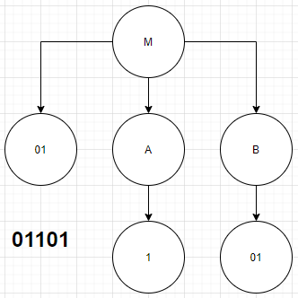

M→14→B0→21→0D10→28→02010

